边缘检测与图像梯度
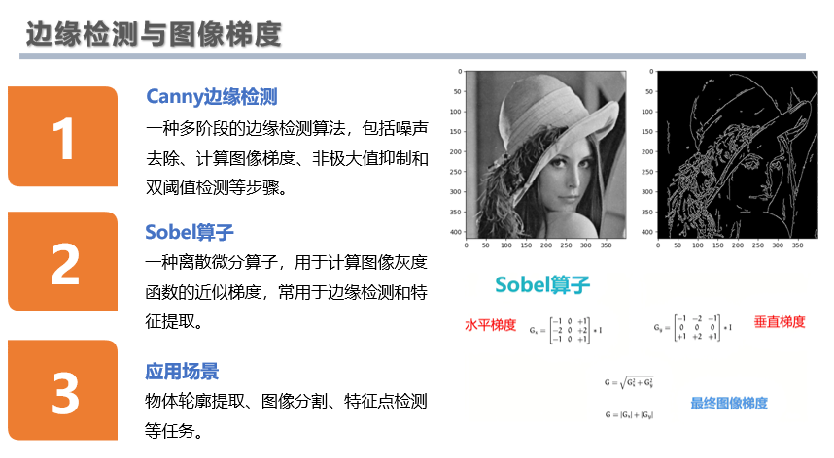

边缘检测是计算机视觉中的一个重要技术，用于识别图像中物体的轮廓。边缘是图像中亮度变化明显的地方，通常是物体与背景或不同物体之间的界限。图像梯度则是指图像亮度变化的方向和大小，是进行边缘检测的基础。
图像梯度
图像梯度可以通过一些算子来计算，如Sobel算子、Scharr算子和Laplacian算子等。这些算子能够分别检测图像在水平和垂直方向上的边缘。
计算梯度：
- 使用 cv2.Sobel() 函数计算图像在 X 方向和 Y 方向的梯度，生成边缘检测效果。
代码示例：使用Sobel算子计算图像梯度
import cv2
import numpy as np

# 读取图像
image = cv2.imread('input.jpg', cv2.IMREAD_GRAYSCALE)

# 计算X方向上的梯度
sobelx = cv2.Sobel(image, cv2.CV_64F, 1, 0, ksize=5)

# 计算Y方向上的梯度
sobely = cv2.Sobel(image, cv2.CV_64F, 0, 1, ksize=5)

# 显示结果
cv2.imshow('Original Image', image)
cv2.imshow('Sobel X', sobelx)
cv2.imshow('Sobel Y', sobely)

通过完成这个练习，你将学会如何使用OpenCV进行基本的图像梯度计算。这些技术在图像处理和计算机视觉中非常重要，是许多高级算法和应用的基础。
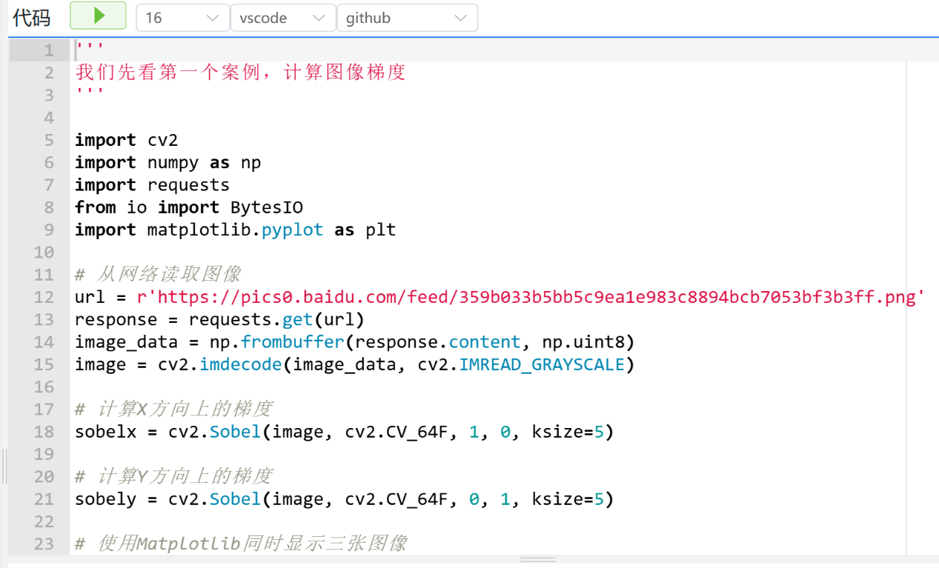
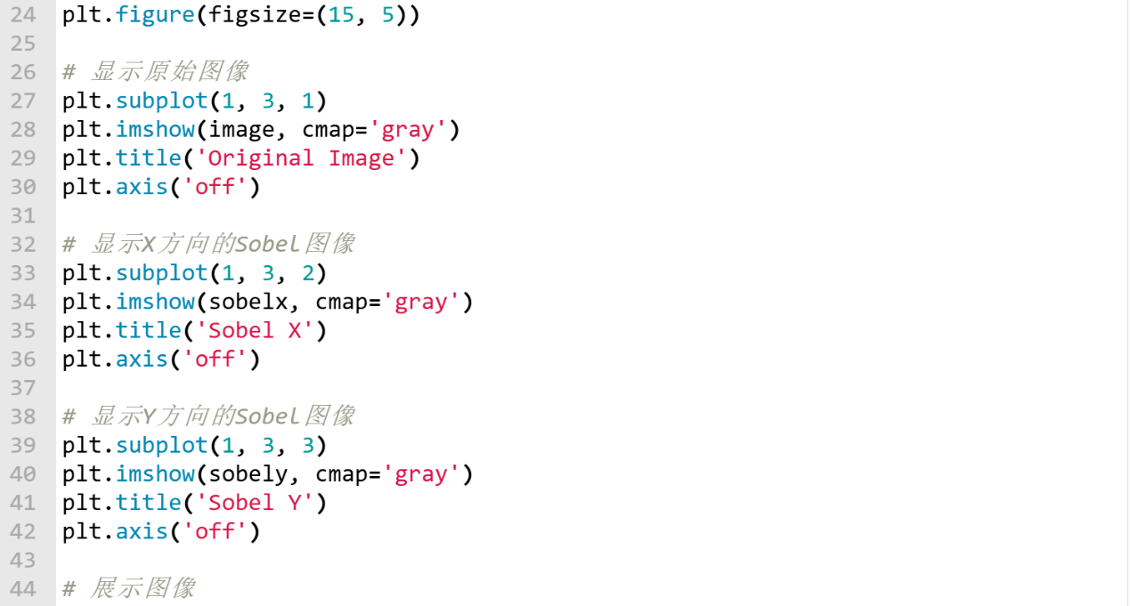
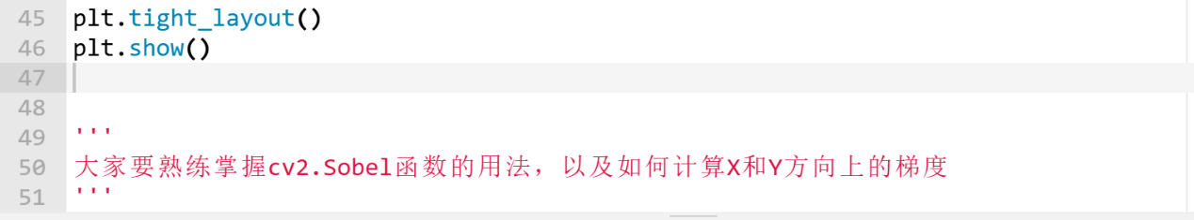
'''
我们先看第一个案例，计算图像梯度
'''

import cv2
import numpy as np
import requests
from io import BytesIO
import matplotlib.pyplot as plt

# 从网络读取图像
url = r'https://pics0.baidu.com/feed/359b033b5bb5c9ea1e983c8894bcb7053bf3b3ff.png'
response = requests.get(url)
image_data = np.frombuffer(response.content, np.uint8)
image = cv2.imdecode(image_data, cv2.IMREAD_GRAYSCALE)

# 计算X方向上的梯度
sobelx = cv2.Sobel(image, cv2.CV_64F, 1, 0, ksize=5)

# 计算Y方向上的梯度
sobely = cv2.Sobel(image, cv2.CV_64F, 0, 1, ksize=5)

# 使用Matplotlib同时显示三张图像
plt.figure(figsize=(15, 5))

# 显示原始图像
plt.subplot(1, 3, 1)
plt.imshow(image, cmap='gray')
plt.title('Original Image')
plt.axis('off')

# 显示X方向的Sobel图像
plt.subplot(1, 3, 2)
plt.imshow(sobelx, cmap='gray')
plt.title('Sobel X')
plt.axis('off')

# 显示Y方向的Sobel图像
plt.subplot(1, 3, 3)
plt.imshow(sobely, cmap='gray')
plt.title('Sobel Y')
plt.axis('off')

# 展示图像
plt.tight_layout()
plt.show()

'''
大家要熟练掌握cv2.Sobel函数的用法，以及如何计算X和Y方向上的梯度
'''

2. 边缘检测
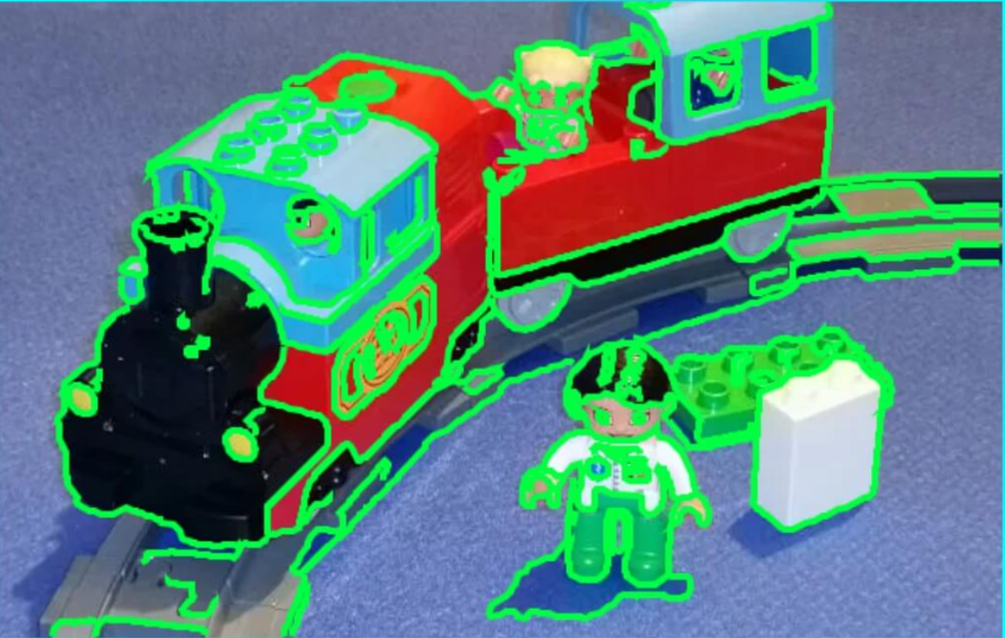

边缘检测 是图像处理中常用的技术，用于识别图像中像素强度变化较大的区域，即图像中的边缘。这些边缘往往代表物体的边界或特征，能帮助提取有用的结构信息。边缘检测在物体识别、图像分割、图像增强和计算机视觉中的许多任务中起到关键作用。
Canny边缘检测算法
Canny 边缘检测算法 是由 John F. Canny 于 1986 年提出的边缘检测算法。它广泛应用于图像处理和计算机视觉领域，因其结合了多个步骤，能有效地检测图像中的边缘，并且具有较强的抗噪声能力。Canny 边缘检测的目标是找到最优的边缘检测方法，使得检测的边缘点准确且连续。
Canny 边缘检测的步骤
- 噪声过滤（Gaussian滤波）：
  - 在执行边缘检测之前，首先对图像进行高斯滤波，以减少噪声的影响。
  - 边缘检测对噪声非常敏感，通过高斯滤波可以平滑图像，去除高频噪声。
- 计算图像梯度（Sobel滤波）：
  - 计算图像中每个像素的梯度值，梯度可以用来判断图像中像素值的变化方向和强度，较大的梯度通常表示可能的边缘。
  - 这个过程通常使用 Sobel 滤波器，分别计算水平方向和垂直方向的梯度。
- 非极大值抑制：
  - 通过非极大值抑制，保留那些在局部最大化的梯度值，抑制那些不是边缘的点。这样可以细化边缘，使得边缘变得更加清晰。
- 双阈值处理与滞后阈值：
  - Canny 算子引入了双阈值机制：设置两个阈值，分别为高阈值和低阈值。
  - 首先标记高于高阈值的像素为强边缘，再检查邻域内梯度大于低阈值的像素，并将其标记为弱边缘。
  - 滞后阈值处理通过连接强边缘和弱边缘，形成完整的边缘。
Canny边缘检测算法是一种非常流行的边缘检测方法，因为它非常有效地综合了多个步骤，包括滤波、梯度计算、非极大值抑制和滞后阈值处理，以确保边缘检测的准确性和可靠性。
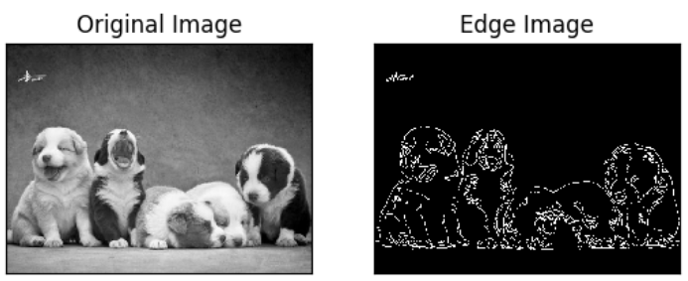

代码示例：使用Canny算子进行边缘检测
# 使用Canny边缘检测
edges = cv2.Canny(image, 100, 200)

# 显示边缘检测结果
cv2.imshow('Edges', edges)
cv2.waitKey(0)
cv2.destroyAllWindows()

Canny 边缘检测：
- cv2.Canny() 函数是 OpenCV 中实现 Canny 边缘检测的函数。
- 第一个参数是输入图像，第二个和第三个参数分别是低阈值和高阈值。常用的默认值是 100 和 200，但具体阈值可以根据图像的特性调整。
- 低阈值和高阈值用于双阈值处理，低于低阈值的梯度将被忽略，高于高阈值的梯度将被认为是边缘，介于两者之间的梯度会被进一步分析。
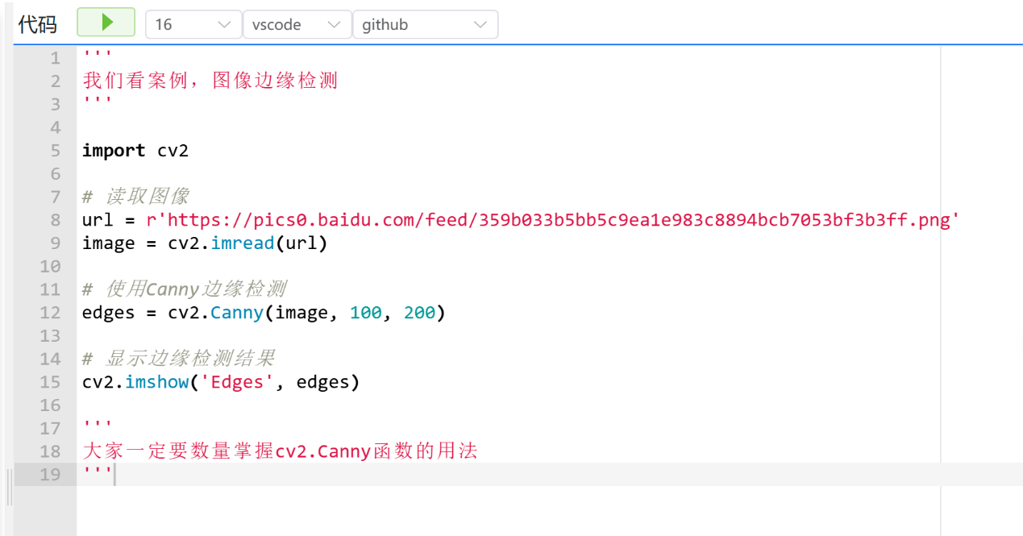
'''
我们看案例，图像边缘检测
'''
import cv2
# 读取图像
url = r'https://pics0.baidu.com/feed/359b033b5bb5c9ea1e983c8894bcb7053bf3b3ff.png'
image = cv2.imread(url)

# 使用Canny边缘检测
edges = cv2.Canny(image, 100, 200)
# 显示边缘检测结果
cv2.imshow('Edges', edges)
'''
大家一定要数量掌握cv2.Canny函数的用法
'''

